令和４年度 高安薪能 広告協賛依頼書
令和４年８月7日
各 位
高安能未来継承事業推進協議会
会長 橋本 久
（公財）八尾市文化振興事業団
理事長 池尻 誠

皆様におかれましてはご清祥のこととお喜び申し上げます。
平素は、高安能活動事業の実施にあたり、ご理解ご協力を賜わり誠に有難うございます。
さて、高安能活動は八尾・高安が能楽に深く関わりがあることを伝え、ゆかりの能を八尾市の将来に継承すべき地域資源として位置づけ、継続して上演を行っていくことで、市民への定着が図っていけるものと確信し平成20年より活動を続けて参りました。
この事業は、能楽にゆかりの深い高安の地にて身近に文化に触れていただくため、主な出演者に重要無形文化財総合指定保持者を起用し「高安薪能」として企画したものです。今年度につきましては、コロナウイルス感染防止対策のため、観客は協賛者及びチケット購入者に制限させていただくことにいたします。立ち見自由席（無料）席は設けず、当日の模様を収録した動画をインターネットで配信していく方向にて、コロナ感染の状況により感染防止対策の行き届くプリズム大ホールへの会場切り替えも視野に入れつつ企画を進めております。
つきましては、この事業の継続支援として下記のとおりご協力、ご協賛をお願い致す次第でございます。どうぞよろしくお願い申し上げます。
記
- 事業名 やお発高安能未来継承プロジェクト「高安薪能」 文化庁AFF２支援事業
２．事業内容 能楽公演
翁 能（観世流）「養老」 仕舞「井筒」「弱法師」
３．日程・場所
薪能：令和４年10月10日（玉祖神社）
配信：令和4年12月上旬（配信先及び視聴方法は、高安能HPでお知らせします。）
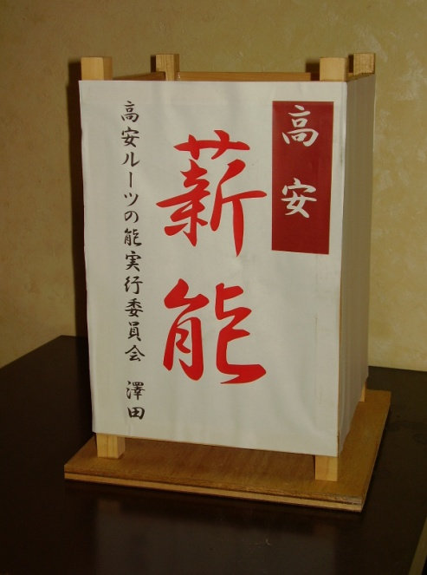
４．協賛について
【金額】企業・団体：1口50,000円 一般：1口10,000円（何口でも）
【お申込み期日】令和４年9月15日（木）
※協賛を頂戴する場合は、お手数をおかけしますが、お振込み前に下記まで
お電話・FAX・メールのいずれかの方法にてご連絡ください。
※FAXでご連絡いただく場合は、別紙「協賛連絡票」をお送りください。
（参考）過去の薪能灯篭
※デザインが少し変わります
５．協賛のお礼
※ご招待券の発行につきまして
コロナ対策入場者制限の為、当日ご参加予定
人数分のみの発行にご協力をお願いします
・高安薪能にご招待 （ご協賛１万円につき１席）
・今回の記録「高安薪能」DVDを贈呈
・ご芳名をミニ灯篭（ﾀﾃ31.8cm×ﾖｺ19.5cm）に掲示
・パンフレット、高安能HP及びプリズムホールHPにご芳名掲載
本件に関するお問合せ先 〒581-0022 八尾市柏村町1-2
高安能未来継承事業推進協議会 事務局 細合道子
FAX:072-999-7491 e-mail：roots@takayasu-noh.com TEL：090-7498-3724

FAX：072-999-7491 高安能未来継承事業推進協議会 細合 行
※送り状は不要です。

令和４年度 高安薪能 広告協賛連絡票

（ふりがな）
氏名・団体名
 | ※団体の場合はご担当者名・ご所属
振込者名
ご住所 | 〒
電話番号 |  | FAX
Eメール
アドレス
申込口数 | 口（ 円） 薪能ご参加予定人数（ 人）
お振込予定日 | 未定の場合は空欄でお送りください。
DVD受取 | □郵送 □手渡し □DVDを希望しない
ホームページ・ミニ灯篭へ記載する  お名前 | □お名前の記載を希望しない
注意
- 個人情報の管理につきましては、個人情報保護法を遵守して取り扱います。頂いた個人情報は、高安能未来継承事業推進協議会が責任をもって管理し、事業の運営ならびに開催事業のお知らせに必要な範囲内で利用させて頂きます。
- 荒天により事業が中止になりましても協賛金の返金は致しかねますので、ご了承願います。
振込先 （ゆうちょ銀行からのお振込み）
銀行名 ゆうちょ銀行 記号００９２０ 番号３３３７４６
名称 タカヤスノウミライケイシヨウジギヨウスイシンキヨウギカイ
高安能未来継承事業推進協議会
他金融機関からの振込の受取口座として利用する際
銀行名 ゆうちょ銀行 店名 〇九九 （ゼロキュウキュウ） 店番 ０９９
預金種目 当座預金 口座番号 ０３３３７４６

